Pressemitteilung ifm-pm 844/1225 Fachgebiet: Unternehmensnews

ifm realisiert Neubau am Standort Tettnang-Bechlingen
Essen, 26. Januar 2026 – Im Dezember begannen die Bauarbeiten für ein neues Firmengebäude der ifm-Unternehmensgruppe in Tettnang-Bechlingen. In dem Neubau werden der Betriebsmittelbau und ein Teil des Ausbildungsbereichs des Elektronikherstellers unter einem Dach zusammengefasst.
Mit der Investition in das neue Betriebsgebäude unterstreicht ifm das Bekenntnis zur Region Bodensee. Auf geräumigen 7.600 Quadratmetern Nutzfläche entsteht im Gewerbegebiet Bechlingen ein modernes zweigeschossiges Betriebsgebäude, das Platz für rund 200 Mitarbeitende der Abteilungen Betriebsmittelbau und Ausbildung bieten wird. Der Bauplatz liegt in unmittelbarer Nachbarschaft zum bestehenden Produktions- und Entwicklungsstandort des Unternehmens.
Mit dem Neubau will das Unternehmen alle Bereiche des Betriebsmittelbaus an einem Standort bündeln. Bisher waren die Teams auf zwei Standorte verteilt – in Kressbronn und Langenargen. Durch die Zentralisierung werden Arbeitsprozesse optimiert und die Schlagkraft der Abteilungen erhöht.
Von der Erweiterung profitieren außerdem die Auszubildenden des Unternehmens. In dem modernen Gebäude finden sie alle Einrichtungen für eine hochwertige Ausbildung in den Bereichen Elektronik und Mechanik an einem Ort – optimale Voraussetzungen für ihren zukünftigen Start ins Berufsleben.
Die regionale Verbundenheit zeigt ifm auch bei der Umsetzung: Als Generalübernehmer konnte mit der Georg Reisch GmbH & Co. KG ebenfalls ein Unternehmen aus der Region gewonnen werden. Der Baubeginn hat mit ersten Erdbauarbeiten bereits begonnen, bezugsfertig soll das Gebäude Anfang 2027 sein.
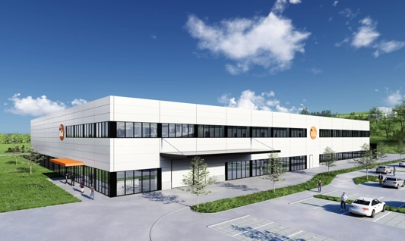 | ifm-pm 844 print.jpg  Der Startschuss für den Neubau ist gefallen, die Vorarbeiten sind abgeschlossen, jetzt geht's los mit den Bauarbeiten für das moderne Firmengebäude, das Platz für rund 200 Mitarbeitende im Tettnanger Gewerbegebiet Bechlingen bieten wird.

Über die ifm-Unternehmensgruppe
Aus einer Leidenschaft, zu einer Idee, zum Erfolg. Seit der Firmengründung im Jahr 1969 entwickelt, produziert und vertreibt ifm weltweit Sensoren, Steuerungen, Software und Systeme für die industrielle Automatisierung sowie für SAP-basierte Lösungen für das Supply Chain Management und die Shop Floor Integration. Als einer der Pioniere im Bereich Industrie 4.0 entwickelt und implementiert ifm ganzheitliche Lösungen für die Digitalisierung der gesamten Wertschöpfungskette „vom Sensor bis ins ERP“. Heute zählt die in zweiter Generation familiengeführte ifm-Unternehmensgruppe mit mehr als 8.760 Mitarbeitenden, davon mehr als 5.110 in Deutschland, zu den weltweiten Branchenführern. Dabei vereint der Mittelstandskonzern die Internationalität und Innovationskraft einer wachsenden Unternehmensgruppe mit der Flexibilität und Kundennähe eines Mittelständlers.

Abdruck kostenlos – Beleg erbeten.

Redaktionsanfragen  Agentur Dr. Lantzsch  Jörg Lantzsch  Müllerstr. 5  65183 Wiesbaden  www.drlantzsch.de  Tel.: 0611-205 93 71  E-Mail: info@drlantzsch.de | Kontakt  ifm electronic gmbh  Simone Felderhoff  Friedrichstr. 1  45128 Essen  www.ifm.com  Tel.: 0201-24 22-0  Fax.: 0201-24 22-1200  E-Mail: presse@ifm.com

